Výlet VII. ročník – pivovar Strakonice

Dne 1. 6. 2018 žáci sedmého ročníku jeli na výlet do Měšťanského pivovaru Strakonice. Počasí nám moc nepřálo. Po příjezdu vlakem do Strakonic začalo pršet. Počkali jsem na na vlakovém nádraží na městskou hromadnou dopravu. Autobus nás dovezl na zastávku před pivovar.
Navštívili jsme Měšťanský pivovar Strakonice, který je posledním pivovarem v České republice jenž je ve vlastnictví města. Tradice vaření piva je spojená s bohatou historií Pootaví a traduje se do roku 1649. Pivovar Dudák se vyznačuje tradiční výrobou piva z výhradně českých surovin pocházejících z oblastí Moravy a Žatecka. Strakonické nepasterizované pivo je vysoce kvalitním produktem, který oslovuje svou neotřelou chutí a barvou. Návštěva a výklad paní průvodkyně nás všechny zaujal. Pozorně jsme poslouchali a procházeli provozem. Na památku jsme dostali několik pivních zátek.
Cesta vlakem byla pro nás nezapomenutelná. Výlet jsme si užili. Již nyní plánujeme, kam pojedeme příště.
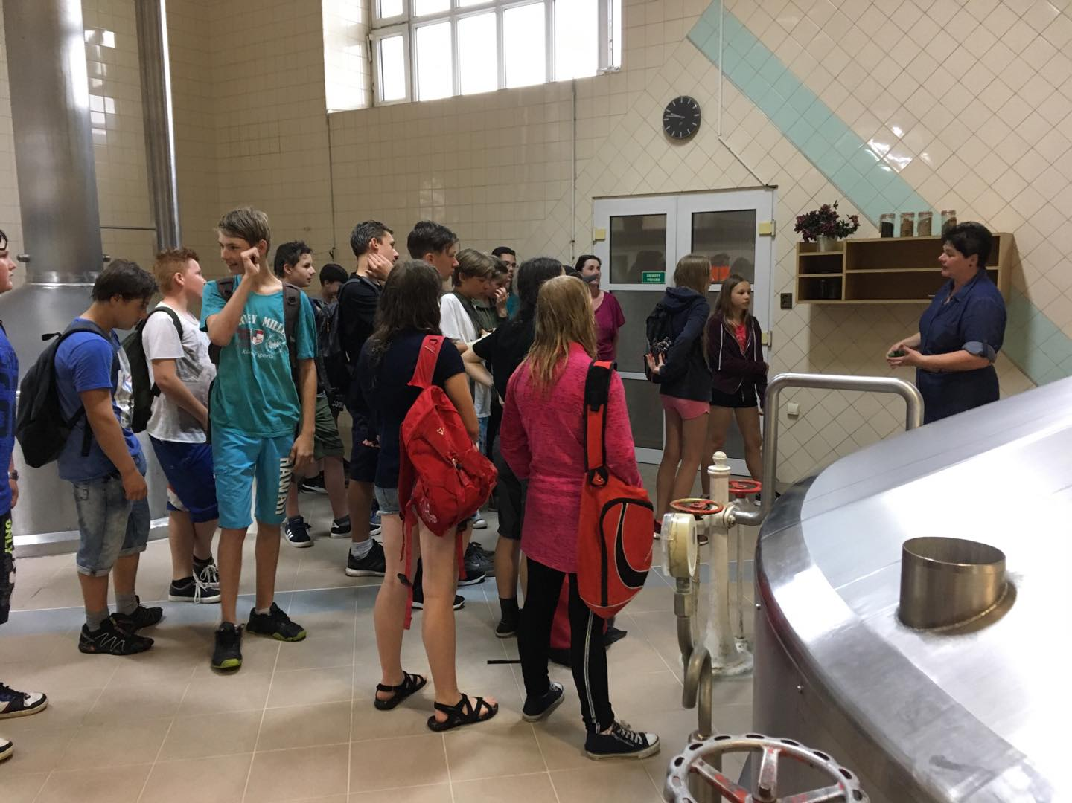
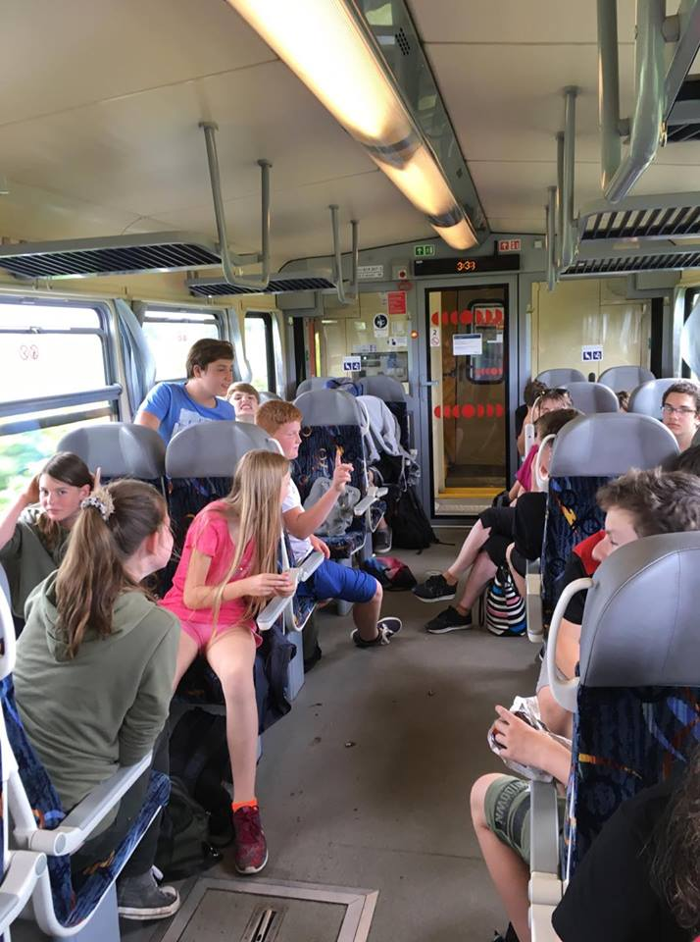

žáci VII. ročníku

